Viernes
24
de Septiembre

Primero de Primaria
Educación Socioemocional

El dado de las emociones

Aprendizaje esperado: Identifica el nombre de distintas emociones.

Énfasis: Identificar las emociones.

¿Qué vamos a aprender?

Identificarás distintas emociones y reconocerás sus nombres, como la tristeza, miedo, frustración, alegría, tristeza o el enojo y las reacciones al sentir esas emociones

Pide ayuda a un adulto, mamá, papá o a quien te acompañe para que juntos busquen el siguiente material que ocuparás para tu clase en casa, necesitarás: un cuaderno u hojas que pueden ser reciclados, crayolas de colores y un dado.

Consulta tu cuaderno de actividades para el alumno de primer grado.

http://www.sep.gob.mx/work/models/sep1/Resource/10933/1/images/PNCE-ALUMNO-1-BAJA.pdf

¿Qué hacemos?

Es importante que sepas reconocer tus emociones. ¿Recuerda las veces que te has sentido alegre, enojado, triste o con miedo? las emociones nos provocan sensaciones en nuestro cuerpo con solo recordarlas ¿Al recordar tus emociones, cómo te sientes? ¿Qué emociones son las que te suceden más seguido?
Ahora descubrirás algunas emociones, para esto deberás jugar con un dado, y con ayuda de tu acompañante, responderás en tus hojas o en tu cuaderno las siguientes preguntas, según el número que salga en el dado:

¿Qué sentirías si…

- 1 = …alguien dañara tus juguetes?
- 2 = …perdieras a tu perrito mientras lo paseas en el parque?
- 3 = …durante una tormenta escuchas trueno?
- 4 = …fueras de visita al parque de atracciones?
- 5= …alguien se come tu comida favorita?
- 6 = …estuvieras solo en tu casa y se apagaran las luces?

Practica la postura de la montaña, para que te relajes un poco, ya sabes cómo es, primero tienes que buscar un lugar cómodo, sentarte derechito y con las manos en los muslos, si lo prefieres, puedes cerrar los ojos, comienza a respirar con ritmo, metiendo el aire por la nariz y sacándolo por la boca, muy bien, siente como tu abdomen se expande y se contrae cada vez que inhalas y exhalas, otra vez, respira, perfecto. No olvides que esta postura te ayuda mucho que estés y te sientas mejor y puedas enfocar cuando lo necesites, por ejemplo, completar un reto.

Eso te puede ayudar, Identifica tus sentimientos y emociones, ahora que ya estas más tranquilo.

Recuerda que puedes identificar tus emociones todo el tiempo, solo enfócate en sentirlas.

No olvides que estas emociones y otras más, puedes experimentarlas en cualquier momento, pero tienes que reconocerlas y saber cómo vivir con ellas.

Además, puedes aprender a estar en calma para poder disfrutar de todas y cada una de tus emociones, pues todas son importantes y te hacen ser quién eres, te ayuda a conocer lo que siente tu cuerpo y conocer lo que te hace pensar. Si a veces no tienes a quien contarle lo que sientes, tal vez puedas escribirlas en un diario o hacer un dibujo de lo que sientes, eso te hará sentir mejor.

Recuerda que puedes mandar tus dibujos de los temas que más te han gustado al correo aprendeencasa@nube.sep.gob.mx.

¡Buen trabajo!

Gracias por tu esfuerzo.

Para saber más:
Lecturas

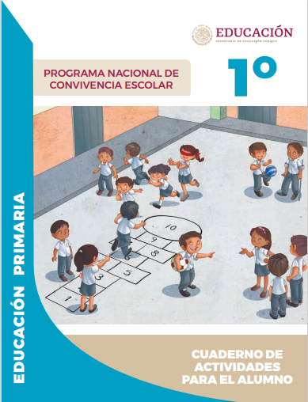
https://www.gob.mx/cms/uploads/attachment/file/533111/1o-Cuaderno-OK-PNCE.pdf

